Советы родителям
Ваш ребенок первый раз идет в школу – это важное событие не только в его, но и в Вашей жизни. Как пережить предстоящие хлопоты, как подготовить ребенка к новой жизни и как 1 сентября сделать настоящий праздник для новоиспеченного первоклассника?
1 сентября для первоклашки – это своеобразный выход в Новый Большой и Неизведанный мир. Мир, который изменит его привычный до этого образ жизни, мир, в котором ему придется общаться с большим количеством новых незнакомых ему людей, мир который каждый день преподносит новые сюрпризы и не всегда приятные.
Поэтому к школе лучше подготовить ребенка заранее. Главное, чтобы к 1 сентября будущий первоклашка хоть немного представлял себе, что такое «школа». Рассказывайте о школе, не приукрашивая и не пугая. Вспомните свои школьные праздники, подарки, сюрпризы, первые оценки. Рассказывайте, как приятно чувствовать себя школьником.
Так же заранее стоит приучить ребенка к еще нескольким важным моментам, которые помогу ему пережить погружение в новую жизнь. Самое важное – это школьный режим – рано ложиться и рано вставать. Неплохо бы воспитать у малыша энтузиазм по отношению к школе. Создайте романтический ореол вокруг школьной жизни, где будут новые друзья, мудрая учительница и куча разных только что купленных карандашей, красок, красивых тетрадок и книжек. А в домашней обстановке пусть у ребенка появятся новые обязанности. Ребенок может уже сам убирать игрушки, мыть посуду и т. д. Главное, чтобы у него появилось чувство - он уже большой и самостоятельный.
Девять подсказок для родителей первоклассника.
- Поддержите в ребенке его стремление стать школьником. Ваша искренняя заинтересованность в его школьных делах и заботах, серьезное отношение к его первым достижениям и возможным трудностям помогут первокласснику подтвердить значимость его нового положения и деятельности.

- Обсудите с ребенком те правила и нормы, с которыми он встретился в школе. Объясните их необходимость и целесообразность.

- Ваш ребенок пришел в школу, чтобы учиться. Когда человек учится, у него может что-то не сразу получаться, это естественно. Ребенок имеет право на ошибку.

- Составьте вместе с первоклассником распорядок дня, следите за его соблюдением.

- Не пропускайте трудности, возможные у ребенка на начальном этапе овладения учебными навыками.

- Поддержите первоклассника в его желании добиться успеха. В каждой работе обязательно найдите, за что можно было бы его похвалить. Помните, что похвала и эмоциональная поддержка способны заметно повысить интеллектуальные достижения человека.

- Если вас что-то беспокоит в поведении ребенка, его учебных делах, не стесняйтесь обращаться за советом и консультацией к учителю или школьному психологу.

- С поступлением в школу в жизни вашего ребенка появился человек более авторитетный, чем вы. Это учитель. Уважайте мнение первоклассника о своем педагоге.

- Учение - это нелегкий и ответственный труд. Поступление в школу существенно меняет жизнь ребенка, но не должно лишать ее многообразия, радости, игры. У первоклассника должно оставаться достаточно времени для игровых занятий.

Советы педагогов
Уважаемые мамы, папы, бабушки и дедушки!

Первого сентября ваш ребенок станет первоклассником. Первый год учебы будет для него годом новых знакомств, привыкания к одноклассникам и учителям, годом творческих успехов и познания неизвестного.
Мы, взрослые - и учителя, и родители - хотим, чтобы школьная жизнь ребенка была наполнена положительными эмоциями. Для этого мы должны создавать комфортные условия и поддерживать у ребенка желание учиться, ходить в школу, общаться с учителями и одноклассниками. Педагоги будут стараться работать так, чтобы каждая минута урока была наполнена для ребенка смыслом. Для успешного обучения мы должны сделать так, чтобы наши требования были приняты ребенком. Вы, родители, можете немало сделать для того, чтобы ребенок любил школу и учился с радостью. Прежде всего, вы будете каждый день интересоваться школьными событиями. Знания детей первых классов в течение учебного года не оцениваются в баллах. Поэтому вместо вопроса: «Какую отметку ты получил?», спросите: «Что сегодня было самое интересное? Чем вы занимались на уроке чтения? Что веселого было на уроке физкультуры? В какие игры вы играли? С кем ты подружился в классе?» и т.д.
Если дети не могут толково ответить на, казалось бы, простые вопросы, не волнуйтесь, не огорчайтесь, а главное - не раздражайтесь. То, что приветствовалось в семье или детском саду, в школе может оказаться нежелательным. Такая смена требований психологически очень трудна. Имея дело с первоклассником, учитывайте тот факт, что воспитатель детского сада и школьный учитель могут видеть одного и того же ребенка совершенно по-разному. Для ребенка эта смена отношений к себе может быть очень болезненной: он дезориентирован, он не понимает, что же теперь «хорошо», а что - «плохо». Поддержите его в этой трудной ситуации.
Ребенок не должен панически бояться ошибиться. Невозможно научиться чему-то, не ошибаясь. Старайтесь не выработать у ребенка страх перед ошибкой. Чувство страха - плохой советчик. Оно подавляет инициативу, желание учиться, да и просто радость жизни и радость познания. Помните: для ребенка что-то не уметь и что-то не знать - это нормальное положение вещей. На то он и ребенок. Этим нельзя попрекать.
Не сравнивайте ребенка с другими, хвалите его за успехи и достижения. Признайте за своим первоклассником право на индивидуальность, право быть другим. Никогда не сравнивайте мальчиков и девочек, не ставьте одних в пример другим: они разные даже по биологическому возрасту - девочки обычно старше ровесников-мальчиков.
Помните: ваш ребенок будет учиться в школе не так, как когда-то учились вы. Никогда не ругайте ребенка обидными словами за неспособность что-то понять или сделать. Мы очень просим вас только положительно оценивать учебу вашего малыша, даже если вам кажется, что его успехи явно не достаточны.
Живите во имя своего ребенка, проявляйте к нему максимум внимания, переживайте за каждую неудачу малыша и радуйтесь даже самым маленьким его успехам. Будьте ему другом, тогда малыш доверит вам самое сокровенное.
Учитесь вместе с ребенком, объединяйтесь с ним против трудностей, станьте союзником, а не противником или сторонним наблюдателем школьной жизни первоклассника. Верьте в ребенка, верьте в учителя!
Чтобы ребенок ощутил вашу поддержку и заботу, любовь и внимание, чтобы он почувствовал себя близким и нужным, обязательно говорите ему слова любви и восхищения. Это поможет вашему малышу учиться с радостью и увеличит его желание ходить в школу.

Дорогие мамы и папы, бабушки и дедушки! Мы надеемся, что данные советы помогут вам решить некоторые проблемы, которые могут возникнуть в семье, где есть первоклассник.

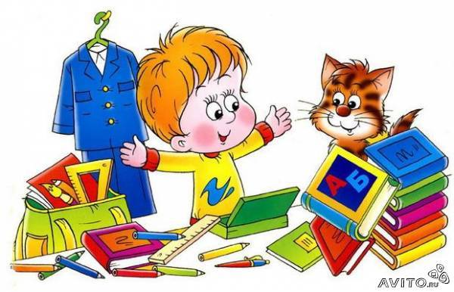

Что делать, если...
- ребенок левша
- Не переучивайте насильно левшу - дело не в руке, а в устройстве мозга.

- Не переусердствуйте с соблюдением режима, если ребенок левша, для него жесткое следование режиму может быть непомерно трудным.

- Будьте терпеливы и внимательны к ребенку-левше, помните, что он эмоционален и раним.

- Берегите левшу от чрезмерных психологических перегрузок, будьте осторожны и тактичны, наказывая его.

- Не старайтесь сделать левшу таким, как все, больше доверяйте его природе. Его уникальность, непохожесть на других - это его достоинство
- ребенок испытывает трудности в общении с одноклассниками
Почаще приглашайте одноклассников ребенка к себе домой. Только не весь класс сразу, а небольшими группами, по 2-З человека. Устраивайте интересные совместные игры, развлечения. Это сближает детей, порождает у них симпатию друг к другу. Когда увидите, с кем из одноклассников у вашего ребенка лучше налаживается контакт, постарайтесь познакомиться с их семьями;
- ребенок плохо выполняет письменные работы
Последовательные, спокойные занятия дома помогут исправить положение: ускорить темп деятельности, усилить концентрацию внимания, улучшить почерк.
- ребенок не любит учиться
Перестаньте замечать неудачи. Сосредоточьте внимание на тех школьных достижениях, которые есть. Интересуйтесь не промахами, а успехами ребенка. Приободрите его, внушите веру в собственные силы.

Советы школьного психолога
Уважаемые родители! Учение в школе - это новый период в жизни вашего малыша. Очень важно, чтобы с первых дней пребывания в школе ребенок чувствовал себя комфортно. От этого будет зависеть успешность его обучения.
Для того чтобы период адаптации к школе прошел у ребенка относительно легко, важны хорошие взаимоотношения в семье, отсутствие конфликтных ситуаций и благоприятный статус в группе сверстников.
Необходимым условием успешной адаптации ребенка в школе является степень участия родителей в его школьной жизни, в организации приготовления уроков, особенно в первый год обучения.

Как помочь ребенку в подготовке домашнего задания?

1. Проверьте, правильно ли организовано рабочее место ребенка.
- Рабочее место должно быть достаточно освещено.
- Источник света должен находиться спереди и слева, чтобы на тетрадь не падала тень от головы или от руки.
- Во время приготовления уроков на столе не должно быть лишних предметов.

2. Приучите ребенка вовремя садиться за уроки.
- Приступать к выполнению домашнего задания лучше всего через 1-1,5 часа после возвращения из школы, чтобы ребенок успел отдохнуть от занятий, но еще не устал и не перевозбудился от домашних игр и развлечений.
- Если ребенок посещает кружок или спит после занятий в школе, за уроки можно садиться позже, но в любом случае нельзя откладывать их приготовление на вечер.

3. Не разрешайте ребенку слишком долго сидеть за рабочим столом.
- Своевременно устраивайте небольшие перерывы. Родители часто требуют, чтобы ребенок не вставал из-за стола, пока не приготовит все уроки. Это неверно! Для 7-летнего ребенка время непрерывной работы не должно превышать 15-20 мин. К концу начальной школы оно может доходить до 30-40 мин.
- На перерыв достаточно 5 мин., если он будет заполнен интенсивными физическими нагрузками (приседания, прыжки, наклоны и др.).
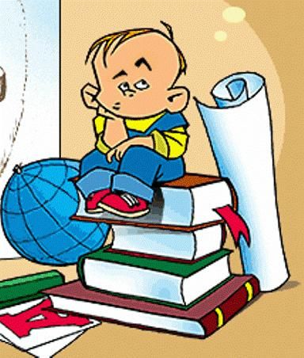

4. Не заставляйте переделывать плохо выполненную классную работу.
- Можно предложить проверить ее, исправить ошибки, но переписывать не надо. Повторное выполнение уже сделанного задания (пусть с ошибками) воспринимается как бессмысленное, скучное дело. Оно отбивает охоту заниматься, лишает веры в своп силы.

5. Первое время следите за тем, все ли уроки сделаны.
- Может случиться так, что ребенок плохо усвоил учебный материал. Тогда придется дополнительно позаниматься с ним, объяснить то, что осталось непонятным.

6. Присутствуйте при подготовке ребенком домашних заданий.
- Подбадривайте его, объясняйте, если он что-то не понял или забыл, но не подменяйте его деятельность своей.
- На первых порах при выполнении домашнего задания дети могут делать много ошибок, помарок от неумения распределять внимание, чрезмерного напряжения, быстрого утомления.

7. Требуйте, чтобы домашнее задание было выполнено чисто, аккуратно, красиво.
- Но все эти требования должны оставаться в пределах возможностей ребенка.

Помните! Ребенок - самая большая ценность в вашей жизни. Стремитесь понять и узнать его, относитесь к нему с уважением, придерживайтесь наиболее прогрессивных методов воспитания и постоянной линии поведения:

- в любой момент оставьте все свои дела и займитесь ребенком;
- советуйтесь с ним, невзирая на возраст;
- признайтесь сыну (дочери) в ошибке, совершенной по отношению к нему (к ней);
- извинитесь перед ребенком в случае вашей неправоты;
- почаще ставьте себя на его место;
- всегда воздерживайтесь от употребления слов и выражений, которые могут ранить ребенка;
- пытайтесь устоять против детских просьб и слез, если уверены, что это каприз, мимолетная прихоть;
- не стесняйтесь рассказывать поучительные случаи из своего детства, представляющие вас в невыгодном свете;
- сохраняйте самообладание, даже если поступок ребенка вас вывел из себя.

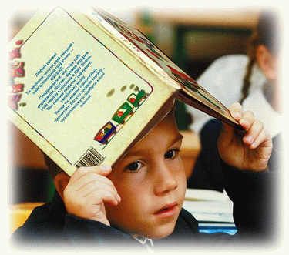

Обратите, пожалуйста, внимание на развитие значимых для школьника умений и при необходимости окажите своему сыну или дочери помощь в их приобретении и развитии. К таким умениям относятся:
• умение собрать свой портфель (ранец);
• поздороваться с учителями и детьми;
• задать вопрос учителю или однокласснику;
• ответить на вопрос;
• слушать объяснения и задания учителя;
• выполнять задание;
• попросить учителя помочь, если что-то непонятно, что-то не получается;
• умение долгое время заниматься одним и тем же делом;
• обращаться с книгой, тетрадью и другими школьными принадлежностями;
• разделять работу на части;
• адекватно реагировать на замечания;
• объяснить то, с чем не согласен;
• учитывать мнение других;
• гордиться своей работой и не скрывать этого;
• устанавливать и поддерживать дружеские контакты со сверстниками;
• брать на себя часть ответственности за ведение домашнего хозяйства;
•самостоятельно пользоваться общественным транспортом, деньгами, средствами для проведения свободного времени;
• умение осуществлять выбор, обеспечивающий собственную безопасность.
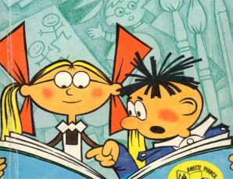

Советы логопеда
На что необходимо обратить внимание в развитии речи дошкольника
- Состояние звукопроизношения.
Ребенок к шести годам должен выговаривать все звуки.

- Состояние фонематических процессов.
Этот раздел подразумевает умение ребенка подбирать слова с определенным звуком, владение навыками элементарного звукового анализа и синтеза (определение первого и последнего звуков в слове, умение из звуков составить слово, посчитать количество звуков), умение различать и повторять сочетания типа: ба-па-ба, та-ца-та, вы-вы-фы и др.

- Состояние грамматического строя.
Следует обратить внимание на словообразование (дождь - дождик), словоизменение (стул - стулья), согласование (желтый мяч), управление (вышел из дома, рассказал о друге).

- Состояние слоговой структуры слова.
Шестилетний ребенок умеет безошибочно произносить слова типа: велосипедист, экскурсовод и т.п.
- Состояние словарного запаса
Следует обратить внимание на наиболее трудные на сегодняшний день разделы: времена года, их признаки, месяцы, дни недели, качества предметов, родственные связи.

- Состояние связной речи
Основные акценты должны быть расставлены на умении будущего школьника отвечать на вопросы, пересказывать, составлять рассказы по сюжетной картинке, серии картинок.

Если имеются проблемы – не огорчайтесь, есть специалисты, которые помогут Вам и вашему ребенку, главное – своевременное выявление нарушений и раннее начало коррекционных мероприятий.
Уважаемые родители!
Попробуйте сами проверить, готов ли Ваш малыш к обучению.
МОЖЕТ ЛИ ВАШ РЕБЁНОК:
1. Объяснить с помощью слов, чего он хочет?

2. Изъясняться связно, например: «Покажи мне…»?

3. Понимать смысл того, о чём ему читают?

4. Чётко выговаривать своё имя?

5. Запомнить свой адрес и номер телефона?

6. Писать карандашами или мелком на бумаге?

7. Нарисовать картинки к сочинённой истории и объяснить, что на них изображено?

8. Пользоваться красками, пластилином, карандашами для творческого самовыражения?

9. Вырезать ножницами (с тупыми концами) фигуры по линиям?

10. Слушать и следовать полученным указаниям?

11. Быть внимательным, когда кто-то с ним разговаривает?

12. Сосредоточиться хотя бы на 10 минут, чтобы выполнить полученное задание?

13. Радоваться, когда ему читают вслух или рассказывают истории?

14. Проявлять интерес к окружающим предметам?

15. Ладить с другими людьми?
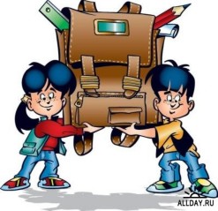
Экипировка будущего первоклассника

Одна из важных проблем для родителей будущих первоклассников – как экипировать своего ребёнка.
Гигиенисты правильно считают, что детской одежде следует быть лёгкой, мягкой, рационально сконструированной. Самочувствие ребёнка в большой степени зависит от свойств материалов, из которых изготовлена одежда, особенно первый слой, контактирующий с кожным покровом. Лучшие ткани для изготовления детского белья – хлопчатобумажные. Возможны также натуральный шёлк и шерсть, а из синтетики – вискоза.
Не менее важно правильно подобрать обувь ребёнку. Стопа ребёнка, образованная хрящами, может легко деформироваться, поэтому обувь не должна её сжимать, нарушая крово- и лимфообращение, препятствуя естественному росту ноги. Покупая обувь, помните: длина следа должна быть больше стопы – в носочной части, перед пальцами необходим припуск в 10 мм.
Важное значение для правильного развития и роста ноги имеет подошва. Небольшой каблук обязателен. Его высота для дошкольников составляет 5-10 мм, для школьников 8-12 лет – не менее 20 мм.
Не последнее место в экипировке будущего первоклассника занимает вопрос о том, в чём носить школьные принадлежности. Что выбрать: портфель, сумку с плечевым ремнём или ранец? Наш совет – ранец или модный у детей и подростков рюкзачок.
Ранец или рюкзачок на спине позволяет равномерно распределять нагрузку, освобождает руки. Выбирая покупку, обращайте внимание не только на красоту и яркость. Лучше выбрать лёгкий, прочный, с водоотталкивающей пропиткой или покрытием ранец (рюкзак). Подкладка должна быть из легко моющегося материала. Очень важно, чтобы задняя стенка была плотной, хорошо прилегающей к спине, «держала» позвоночник, не давая ему искривляться. Плечевые ремни должны регулироваться по длине, ширина их не должна быть менее 3,5-4 см.

